 | BỘ GIÁO DỤC VÀ ĐÀO TẠO  TRƯỜNG ĐẠI HỌC CÔNG NGHỆ TP. HỒ CHÍ MINH

Báo Cáo Môn Học: Cơ Sở Dữ Liệu Nâng Cao

Data warehouse

Ngành: CÔNG NGHỆ THÔNG TIN
Lớp: 20DTHC1
Tên: Nguyễn Ngọc Sang Mssv: 2011068714
Tên: Phan Xuân Hoài Nam Mssv: 2011064274
Tên: Trần Đinh Trọng Mssv: 2011061190
Tên: Nguyễn Chí Dũng Mssv: 2011060126
Giảng viên hướng dẫn: Phan Đức Trí

Tp.HCM, ngày 26 tháng 12 năm 2023

Bảng phân công công viêc
Mssv | Họ tên | Phần công được Giao | Mức độ hoàn thành
2011068714 | Nguyễn Ngọc Sang | Làm Báo cáo , làm slide, tìm hiểu về Data warehouse là gì, Mục đích sử dụng,đặc điểm và phân loại và đối tượng sử dụng của data warehouse,  Phan biệt data ware house và database | 90%
2011064274 | Phan Xuân Hoài Nam | Tìm tài liệu kiến trúc của Data warehouse, Các loại Data warehouse. | 90%
2011061190 | Trần Đinh Trọng | Tìm tài liệu các lược đồ trong Data Warehouse.và cho ví dụ. | 90%
2011060126 | Nguyễn Chí Dũng | Tìm tài liệu lợi ích của Data warehouse,Ứng dụng của Data Warehouse trong thực tế. | 90%

Mục Lục
LỜI MỞ ĐẦU 5
CHƯƠNG I: TỔNG QUAN 6
1.1 Data warehouse là gì? 6
1.2 Mục đích của Data warehouse: 6
CHƯƠNG II: CƠ SỞ LÝ THUYẾT 7
2.1 Định nghĩa về Data warehouse 7
2.2 Đặc điểm chính của Data warehouse 8
2.3 Đối tượng sử dụng Data warehouse 11
2.4 Sự khác biệt giữa Data warehouse và Database 11
CHƯƠNG III: PHÂN LOẠI VÀ CÁC LƯỢT ĐỒ 12
3.1 Kiến trúc của Data warehouse 3.1.1 Kiến trúc của Data warehouse 12
3.1.2 Một vài kiến trúc phổ biến Data warehouse 13
3.2 Các loại Data warehouse 14
3.3 Các lược đồ trong Data Warehouse 16
3.4 Lợi ích của Data warehouse 17
CHƯƠNG IV: TỔNG KẾT 18
4.1 Kết luận 18
4.2 Ứng dụng của Data Warehouse trong thực tế 18
4.3 tài liệu tham khảo: 19

DANH MỤC BIỂU ĐỒ, HÌNH ẢNH

Hình 2.1 Đặc điểm gắn nhãn thời gian của Data warehouse
Hình 3.1 Kiến trúc phổ biến của kho dữ liệu gồm ba tầng
Hình 3.2 EDW - Enterprise Data Warehouse
Hình 3.3 ODS - Operational Data Store
Hình 3.4 Data mart
Hình 3.5 Hình ảnh mô tả lược đồ hình ngôi sao.
Hình 3.6 Hình ảnh mô tả lược đồ hình bông tuyết.

LỜI MỞ ĐẦU
Trong thời đại số hóa ngày nay, dữ liệu đã trở thành một tài nguyên vô cùng quý giá đối với mọi tổ chức. Không chỉ là nguồn thông tin, mà còn là chìa khóa mở cánh cửa cho sự hiểu biết sâu rộng về hoạt động kinh doanh. Tuy nhiên, đối mặt với sự gia tăng về lượng dữ liệu và đa dạng nguồn thông tin, việc hiệu quả hóa và quản lý dữ liệu trở thành một thách thức không nhỏ.
Trong bối cảnh này, Báo Cáo này tập trung vào một công nghệ quan trọng - Data Warehouse. Data Warehouse không chỉ là một nơi lưu trữ dữ liệu mà còn là một công cụ chiến lược mang lại sự hiểu biết sâu rộng và cơ sở cho quyết định chiến lược. Bằng cách tích hợp, biến đổi và tối ưu hóa dữ liệu từ nhiều nguồn khác nhau, Data Warehouse không chỉ giúp chúng ta đối mặt với thách thức của dữ liệu mà còn mở ra những cơ hội mới.
Chúng ta sẽ khám phá những khía cạnh quan trọng nhất của Data Warehouse, từ kiến trúc cơ bản đến ứng dụng thực tế trong môi trường doanh nghiệp. Mục tiêu là làm rõ những lợi ích hữu ích mà Data Warehouse mang lại, đồng thời cung cấp hướng dẫn chi tiết về cách triển khai và quản lý hiệu quả.
Chúng ta hãy cùng nhau khám phá không gian rộng lớn của Data Warehouse và nhìn nhận cách nó đang góp phần vào sự thành công và bền vững của tổ chức chúng ta trong thời đại số hóa.

CHƯƠNG I: TỔNG QUAN

1.1 Data warehouse là gì?
- Data warehouse (kho dữ liệu) là một hệ thống lưu trữ dữ liệu từ nhiều nguồn khác nhau, được thiết kế để hỗ trợ quy trình ra quyết định. Đây là một nền tảng thống nhất để lưu trữ, quản lý và phân tích dữ liệu nhằm hỗ trợ quá trình ra quyết định, cũng như tập trung vào việc lưu trữ và phân tích dữ liệu.
Data warehouse còn có khả năng tích hợp dữ liệu từ nhiều nguồn khác nhau và chuẩn hóa chúng thành một cấu trúc dữ liệu chung. Bên cạnh đó cũng cung cấp cho người dùng khả năng truy xuất dữ liệu theo các tiêu chí phân tích và tạo ra các báo cáo, đồ thị và biểu đồ để hỗ trợ quá trình ra quyết định.
Một Data Warehouse thường bao gồm các yếu tố như:
- Một cơ sở dữ liệu quan hệ để lưu trữ và quản lý dữ liệu.
- Giải pháp trích xuất, tải và biến đổi ELT để chuẩn bị dữ liệu cho phân tích.
Khả năng phân tích thống kê, báo cáo và khai thác dữ liệu.
- Các công cụ phân tích khách hàng để trực quan hóa và trình bày dữ liệu cho người dùng doanh nghiệp.
- Các ứng dụng phân tích khác, phức tạp hơn tạo ra thông tin có thể hành động bằng cách áp dụng khoa học dữ liệu và thuật toán trí tuệ nhân tạo AI hoặc các tính năng đồ thị và không gian cho phép nhiều loại phân tích dữ liệu hơn trên quy mô lớn.

1.2 Mục đích của Data warehouse:
- Tích hợp Dữ liệu:
- Data Warehouse giúp tích hợp dữ liệu từ nhiều nguồn khác nhau như hệ thống giao dịch, cơ sở dữ liệu khách hàng, và các nguồn dữ liệu khác. Việc này tạo ra một bức tranh toàn diện về hoạt động của doanh nghiệp.
- Lưu trữ Lịch sử Dữ liệu:
- Data Warehouse không chỉ lưu trữ dữ liệu hiện tại mà còn giữ lại lịch sử thay đổi của dữ liệu. Điều này giúp phân tích xu hướng theo thời gian và đưa ra dự đoán tốt hơn.
- Hỗ trợ Quyết định Chiến lược:
- Data Warehouse cung cấp những cái nhìn chi tiết và sâu rộng về dữ liệu, giúp quản lý và người ra quyết định hiểu rõ hơn về hiệu suất kinh doanh và môi trường thị trường. Điều này hỗ trợ quá trình ra quyết định chiến lược.
- Phân tích Dữ liệu Nâng cao:
- Data Warehouse hỗ trợ các phương pháp phân tích phức tạp như phân tích đa chiều (multidimensional analysis) và khai phá dữ liệu (data mining), giúp định rõ các mối quan hệ và xu hướng trong dữ liệu.
- Tăng cường Hiệu suất:
- Bằng cách lưu trữ dữ liệu đã được tối ưu hóa cho mục đích phân tích, Data Warehouse giúp tăng cường hiệu suất truy vấn và báo cáo so với các hệ thống lưu trữ dữ liệu thông thường.
- Hỗ trợ Dự đoán và Dự báo:
- Dữ liệu trong Data Warehouse cung cấp cơ sở cho các mô hình dự đoán và dự báo, giúp doanh nghiệp chuẩn bị cho tương lai và đưa ra các chiến lược phù hợp.
- Cung cấp Bảo mật Dữ liệu:
- Data Warehouse thường được thiết kế với các lớp bảo mật để đảm bảo rằng dữ liệu quan trọng không bị truy cập trái phép và để tuân thủ các quy tắc về quyền riêng tư.

CHƯƠNG II: CƠ SỞ LÝ THUYẾT

2.1 Định nghĩa về Data warehouse
Data warehouse là một hệ thống lưu trữ dữ liệu được tổ chức một cách có tổ chức và có thể truy xuất được, nhằm hỗ trợ quá trình phân tích và ra quyết định trong doanh nghiệp. Điều này đôi khi được thực hiện bằng cách tổng hợp dữ liệu từ nhiều nguồn khác nhau để tạo ra một bộ dữ liệu chung và đồng nhất, giúp người dùng dễ dàng truy cập và hiểu dữ liệu.

2.2 Đặc điểm chính của Data warehouse
- Hướng chủ đề (Subject-Oriented)
Data warehouse cung cấp thông tin phục vụ cho một chủ thể cụ thể thay vì các hoạt động liên tục của toàn tổ chức. Các chủ đề đó có thể là bán hàng, khuyến mãi, hàng tồn kho,…
Ví dụ: nếu bạn muốn phân tích dữ liệu bán hàng của công ty, bạn cần xây dựng một kho dữ liệu tập trung vào việc bán hàng. Một nhà kho như vậy sẽ cung cấp những thông tin có giá trị như “ai là khách hàng tốt nhất của bạn năm ngoái?” hoặc “ai có khả năng trở thành khách hàng tốt nhất của bạn trong năm tới?”
- Được tích hợp (Integrated)
Data warehouse được phát triển bằng cách tích hợp dữ liệu từ nhiều nguồn khác nhau thành một định dạng nhất quán. Dữ liệu phải được lưu trữ trong kho một cách nhất quán và được mọi người chấp nhận về cách đặt tên, định dạng và mã hóa. Điều này tạo điều kiện cho việc phân tích dữ liệu hiệu quả.
Ví dụ:
Trước khi tích hợp:
Hệ thống bán hàng trực tuyến có một cột gọi là "order_date".
Hệ thống bán hàng truyền thống có một cột tương tự được gọi là "sales_date".
Sau khi tích hợp:
Cả hai cột trên được chuyển đổi thành một cột chung "transaction_date" trong Data warehouse.
Quá trình tích hợp này giúp tạo ra một nguồn dữ liệu đồng nhất và chuẩn hóa, giúp người sử dụng có thể thực hiện các truy vấn phức tạp và phân tích dữ liệu một cách hiệu quả mà không cần phải lo lắng về sự không nhất quán của dữ liệu từ các nguồn khác nhau.
- Bất biến (Non-volatile)
Dữ liệu một khi được nhập vào kho dữ liệu phải không thay đổi. Tất cả dữ liệu ở chế độ chỉ đọc (read-only). Dữ liệu trước đó không bị xóa khi nhập dữ liệu hiện tại. Điều này giúp bạn phân tích những gì đã xảy ra và khi nào. Data warehouse tách biệt với cơ sở dữ liệu hoạt động, có nghĩa là bất kỳ thay đổi thường xuyên nào trong cơ sở dữ liệu hoạt động sẽ không được nhìn thấy trong kho dữ liệu.
Ví dụ: Giả sử có một bảng dữ liệu trong Data warehouse để theo dõi doanh số bán hàng hàng tháng:

Bảng Sales:
Tháng | Doanh số bán hàng
Tháng 1 | $100,000
Tháng 2 | $120,000
Tháng 3 | $90,000

Như đã mô tả trong tính chất "Bất biến (Non-volatile)," một khi dữ liệu này đã được nhập vào kho dữ liệu, nó không thay đổi và không bị xóa. Giả sử chúng ta cập nhật doanh số bán hàng của Tháng 3:

Bảng Sales (sau khi cập nhật):
Tháng | Doanh số bán hàng
Tháng 1 | $100,000
Tháng 2 | $120,000
Tháng 3 | $95,000

Tính chất "Bất biến" của Data warehouse đảm bảo rằng dữ liệu ban đầu vẫn được lưu trữ và không bị thay đổi. Thay vào đó, khi có sự cập nhật, một bản ghi mới được thêm vào với dữ liệu mới, trong trường hợp này là doanh số bán hàng mới của Tháng 3. Bản ghi cũ vẫn tồn tại và không bị thay đổi.

Lịch sử bảng Sales trong Data warehouse:
Thời điểm | Doanh số bán hàng
Trước Tháng 3 | $100,000
Trước Tháng 2 | $120,000
Trước Tháng 1 | $90,000
Với cách làm này, Data warehouse giữ lại lịch sử thay đổi của dữ liệu và cho phép phân
- Có gán nhãn thời gian (Time-Variant)
Dữ liệu được lưu trữ trong Data warehouse cung cấp thông tin từ một thời điểm lịch sử cụ thể; do đó, dữ liệu được phân loại với một khung thời gian cụ thể. Ví dụ về Time-Variant trong Data warehouse được hiển thị trong Primary Key có yếu tố thời gian như ngày, tuần hoặc tháng.
Ví dụ:
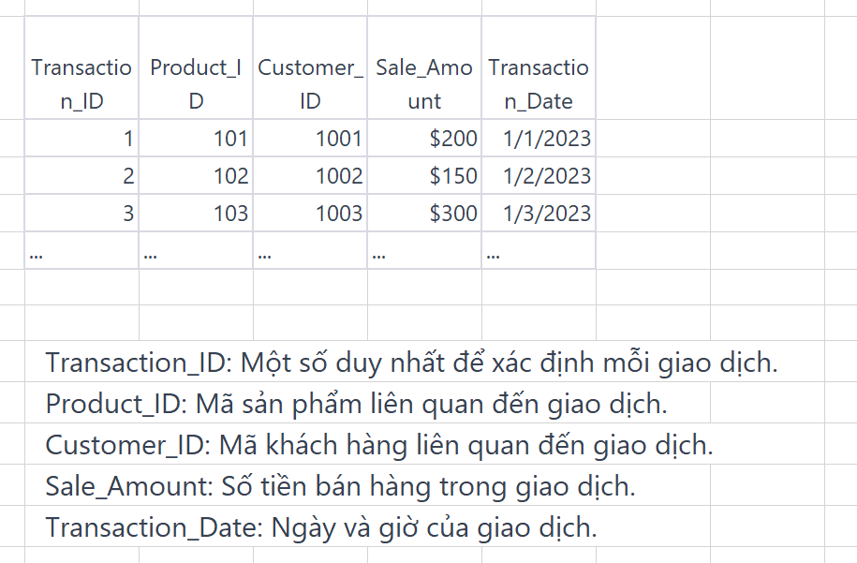
Hình 2.1 Đặc điểm gắn nhãn thời gian của Data warehouse
Trong trường hợp này, Transaction_Date là yếu tố thời gian chính. Bảng này ghi lại các giao dịch bán hàng cùng với thông tin về sản phẩm, khách hàng và số tiền bán hàng tương ứng trong từng giao dịch. Dữ liệu được gán nhãn theo thời gian, trong trường hợp này là ngày.

2.3 Đối tượng sử dụng Data warehouse
Việc sử dụng Data warehouse là cần thiết đối với:

- Nhân sự chịu trách nhiệm ra quyết định dựa vào khối lượng dữ liệu
- Người sử dụng các quy trình phức tạp, tùy chỉnh để thu thập thông tin từ nhiều nguồn khác nhau
- Người có nhu cầu sử dụng công nghệ đơn giản để truy cập dữ liệu
- Người muốn có một cách tiếp cận được hệ thống hóa để đưa ra quyết định
- Người muốn tăng hiệu suất với lượng dữ liệu khổng lồ cho các báo cáo, lưới hoặc biểu đồ
- Người muốn khám phá "các mẫu ẩn" của luồng dữ liệu và nhóm

2.4 Sự khác biệt giữa Data warehouse và Database

Data Warehouse là một cơ sở dữ liệu được thiết kế để hỗ trợ việc truy vấn và phân tích dữ liệu cho mục đích thống kê và phân tích kinh doanh. Trong kho dữ liệu, dữ liệu được lưu trữ trong một cách được sắp xếp và tổ chức rõ ràng, giúp cho việc truy vấn và phân tích dữ liệu trở nên dễ dàng hơn.
Database là một cơ sở dữ liệu được thiết kế để lưu trữ và quản lý dữ liệu cho mục đích sử dụng trong các ứng dụng công việc hoặc các hệ thống quản lý thông tin. Trong database, dữ liệu được lưu trữ trong bảng và các bảng có cấu trúc được sắp xếp và tổ chức rõ ràng, giúp cho việc truy vấn và quản lý dữ liệu trở nên dễ dàng hơn.
Một sự khác biệt chính giữa data warehouse và database là mục đích sử dụng. Data warehouse được sử dụng để lưu trữ và phân tích dữ liệu cho mục đích thống kê và phân tích kinh doanh, trong khi database được sử dụng để lưu trữ và quản lý dữ liệu cho mục đích sử dụng trong các ứng dụng công việc hoặc hệ thống quản lý thông tin.

CHƯƠNG III: PHÂN LOẠI VÀ CÁC LƯỢT ĐỒ

3.1 Kiến trúc của Data warehouse

3.1.1 Kiến trúc của Data warehouse
Kiến trúc của một kho dữ liệu phụ thuộc vào nhu cầu của tổ chức xây dựng nên chúng.Nhìn chung, một kho dữ liệu sẽ có kiến trúc ba tầng. Cụ thể:
- Tầng dữ liệu đầu vào (tầng dưới cùng) bao gồm một máy chủ kho dữ liệu, thường là hệ thống cơ sở dữ liệu quan hệ, thu thập, làm sạch và chuyển đổi dữ liệu từ nhiều nguồn dữ liệu thông qua một quy trình được gọi là “Trích xuất – Biến đổi -Tải”(Extract-Transform-Load=ETL) hoặc “Trích xuất – Tải – Biến đổi” (Extract-Load-Transform = ELT).
- Tầng giữa bao gồm một máy chủ OLAP ( xử lý phân tích trực tuyến) cho phép tốc độ truy vấn nhanh. Ba loại mô hình OLAP có thể được sử dụng trong tầng này, được gọi là ROLAP, MOLAP và HOLAP.
- Tầng phân tích dữ liệu (Tầng trên cùng) là giao diện dành cho người dùng cuối hoặc công cụ báo cáo, cho phép người dùng tiến hành phân tích dữ liệu đặc biệt.

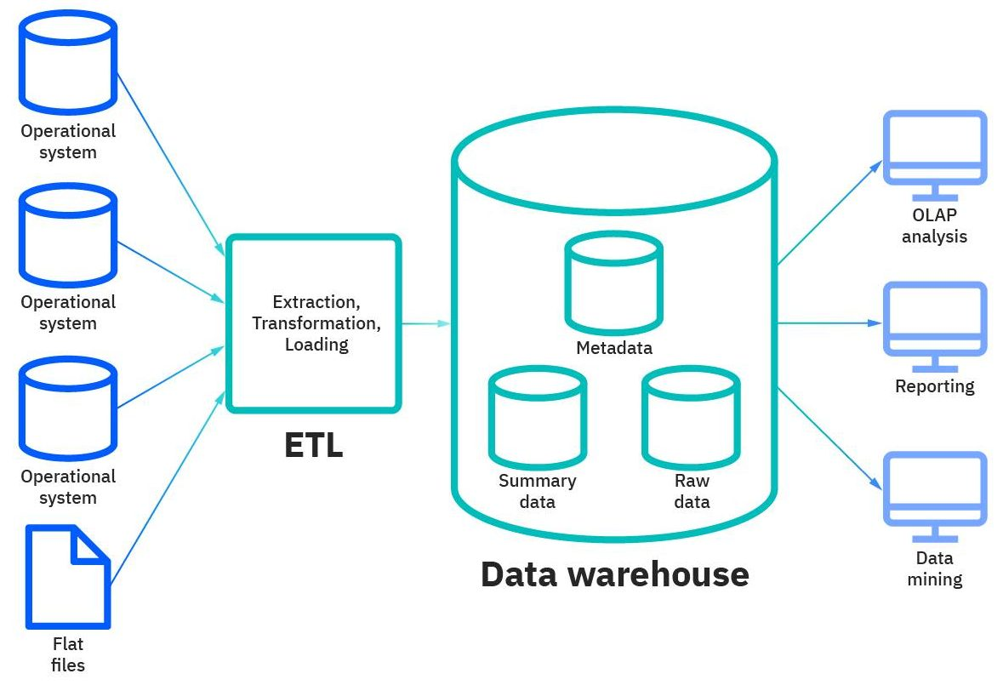
Hình 3.1 Kiến trúc phổ biến của kho dữ liệu gồm ba tầng

3.1.2 Một vài kiến trúc phổ biến Data warehouse
Một số kiến trúc phổ biến của Data warehouse bao gồm:
- Simple
Các Data warehouse đều có một thiết kế cơ bản chung, với siêu dữ liệu, dữ liệu tóm tắt và dữ liệu thô được lưu trong kho lưu trữ trung tâm. Kho lưu trữ được cung cấp bởi các nguồn dữ liệu tại một đầu, được người dùng cuối truy cập để thực hiện phân tích, báo cáo và khai thác ở đầu còn lại.

- Simple with a staging area
Dữ liệu hoạt động phải được lọc sạch và xử lý trước khi đưa vào kho. Mặc dù thao tác này được thực hiện theo chương trình, nhiều Data warehouse sẽ bổ sung một vùng phân bổ cho dữ liệu trước khi đưa vào kho, nhằm đơn giản hóa công đoạn chuẩn bị dữ liệu.
- Hub and spoke
Việc thêm các Data warehouse giữa kho lưu trữ trung tâm và người dùng cuối cho phép doanh nghiệp tùy chỉnh Data warehouse của họ, nhằm phục vụ cho nhiều lĩnh vực kinh doanh khác nhau. Khi dữ liệu đã sẵn sàng để sử dụng, sẽ được chuyển đến data mart phù hợp.
- Sandboxes
Sandboxes là các khu vực riêng tư, bảo mật cho phép doanh nghiệp khám phá các bộ dữ liệu mới hoặc cách phân tích dữ liệu mà không cần tuân thủ theo các quy tắc và giao thức chính thức của Data warehouse.

3.2 Các loại Data warehouse
- Kho dữ liệu doanh nghiệp (EDW - Enterprise Data Warehouse)
Kho dữ liệu doanh nghiệp đóng vai trò là cơ sở dữ liệu chính hoặc trung tâm tạo điều kiện thuận lợi cho việc ra quyết định trong toàn doanh nghiệp. Các lợi ích chính của việc có EDW bao gồm quyền truy cập vào thông tin liên tổ chức, khả năng chạy các truy vấn phức tạp và hỗ trợ các thông tin chi tiết phong phú, có tầm nhìn xa để đưa ra các quyết định dựa trên dữ liệu và đánh giá rủi ro sớm.
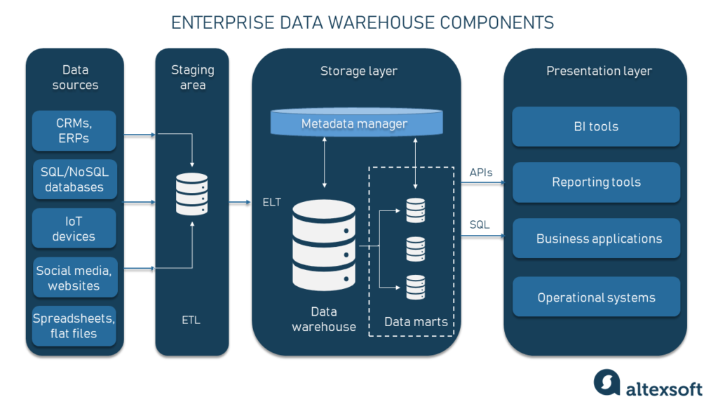
Hình 3.2 EDW - Enterprise Data Warehouse
- Kho dữ liệu hoạt động (ODS - Operational Data Store)
Trong ODS, Data warehouse làm mới theo thời gian thực. Do đó, các tổ chức thường sử dụng nó cho các hoạt động doanh nghiệp thông thường, chẳng hạn như lưu trữ hồ sơ của nhân viên. Các quy trình nghiệp vụ cũng sử dụng ODS làm nguồn cung cấp dữ liệu cho EDW.
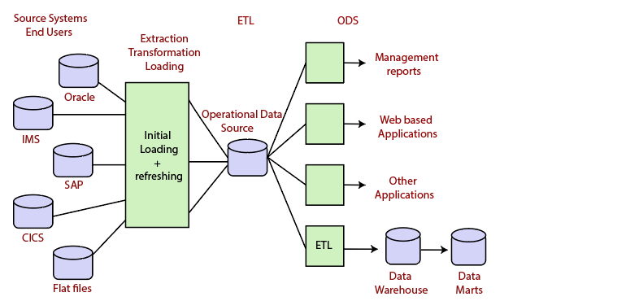
Hình 3.3 ODS - Operational Data Store
- Data mart
Data mart là một tập hợp con của Data warehouse được xây dựng để duy trì một bộ phận, khu vực hoặc đơn vị kinh doanh cụ thể. Mỗi bộ phận của doanh nghiệp đều có một kho lưu trữ trung tâm hoặc trung tâm dữ liệu để lưu trữ dữ liệu. Dữ liệu từ data mart được lưu trữ định kỳ trong ODS. Sau đó, ODS sẽ gửi dữ liệu đến EDW, nơi nó được lưu trữ và sử dụng.
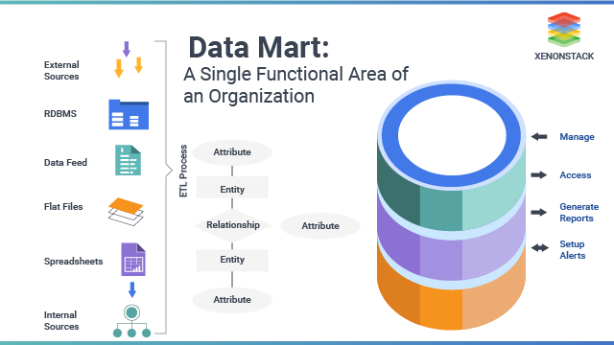
Hình 3.4 Data mart

3.3 Các lược đồ trong Data Warehouse
Lược đồ (Schema) là những cách mà dữ liệu được tổ chức trong cơ sở dữ liệu hoặc kho dữ liệu. Có hai loại cấu trúc lược đồ chính, sẽ tác động đến việc thiết kế mô hình dữ liệu:
Lược đồ sao bao gồm một bảng dữ kiện (fact table) có thể được nối với một số bảng thứ nguyên (dimension table) được chuẩn hóa. Khi được kết nối với nhau, bảng thứ nguyên sẽ giải thích cho bảng dữ kiện. Đây là loại lược đồ đơn giản nhất và phổ biến nhất, có tốc độ nhanh hơn trong khi truy vấn.
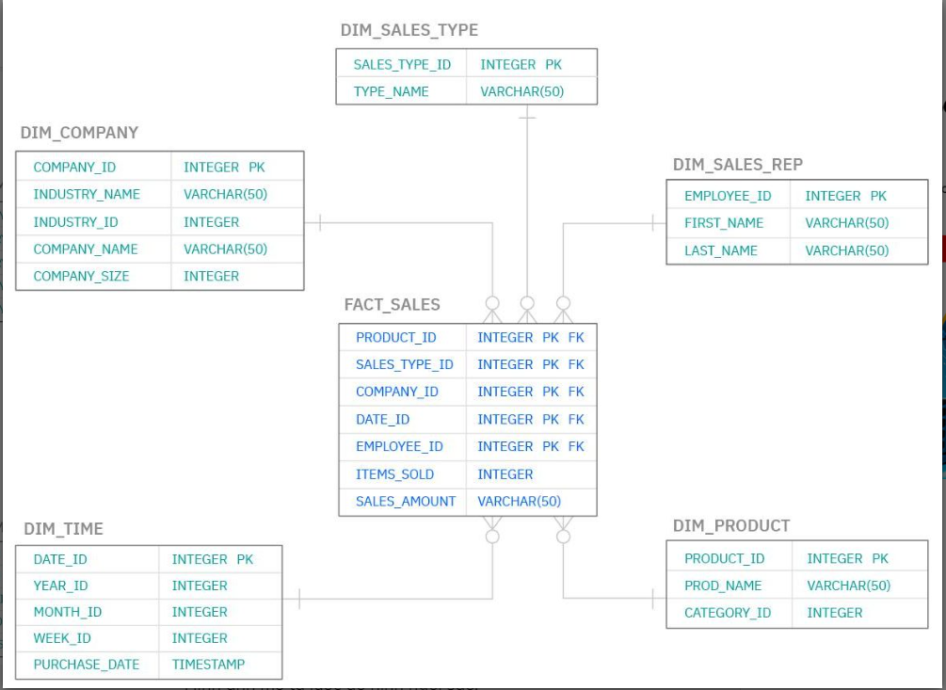
Hình 3.5 Hình ảnh mô tả lược đồ hình ngôi sao.

Lược đồ bông tuyết tương đương với một lược đồ sao. Ở lược đồ này, bảng dữ kiện kết nối chuẩn hóa với các bảng thứ nguyên, đồng thời các bảng thứ nguyên đó lại có kết nối với các bảng con. Người dùng được hưởng lợi từ mức độ dư thừa dữ liệu thấp của nó, nhưng nó phải trả giá bằng hiệu suất truy vấn.
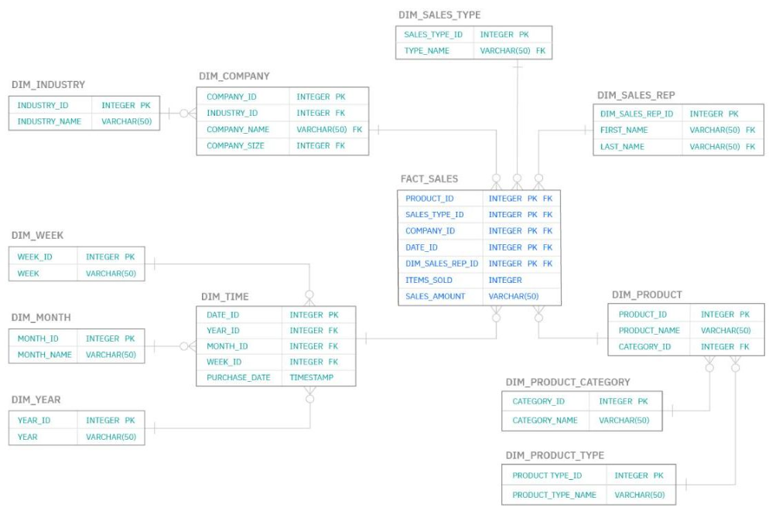Hình 3.6 Hình ảnh mô tả lược đồ hình bông tuyết.

3.4 Lợi ích của Data warehouse
Data Warehouse có nhiều lợi ích đối với doanh nghiệp, bao gồm:
- Truy vấn và phân tích dữ liệu hiệu quả hơn: Kho dữ liệu có cấu trúc được sắp xếp và tổ chức rõ ràng, giúp cho việc truy vấn và phân tích dữ liệu trở nên dễ dàng hơn.
- Cung cấp thông tin chính xác và đầy đủ: Kho dữ liệu lưu trữ dữ liệu từ nhiều nguồn khác nhau và được cập nhật liên tục, giúp cung cấp thông tin chính xác và đầy đủ cho người dùng.
- Tiết kiệm thời gian và nguồn lực: Việc sử dụng kho dữ liệu giúp giảm thiểu việc tìm kiếm và truy vấn dữ liệu từ nhiều nguồn khác nhau, giúp tiết kiệm thời gian và nguồn lực.
- Đưa ra quyết định điều hành hiệu quả hơn: Việc phân tích dữ liệu từ kho dữ liệu giúp doanh nghiệp có thể đưa ra quyết định điều hành hiệu quả hơn dựa trên thông tin chính xác và đầy đủ.
- Hỗ trợ việc theo dõi và đánh giá hiệu quả kinh doanh: Kho dữ liệu cung cấp thông tin lịch sử và hiện tại về doanh số, hiệu quả kinh doanh và nhiều yếu tố khác, giúp doanh nghiệp có thể theo dõi và đánh giá hiệu quả kinh doanh một cách hiệu quả hơn.
- Tăng năng suất và hiệu quả công việc: Việc sử dụng kho dữ liệu giúp gia tăng năng suất và hiệu quả công việc bởi việc truy vấn và phân tích dữ liệu trở nên dễ dàng hơn, giúp người dùng tận dụng thời gian và nguồn lực của mình tốt hơn.

CHƯƠNG IV: TỔNG KẾT

4.1 Kết luận
Data warehouse không chỉ là một hệ thống lưu trữ dữ liệu mà còn là một công cụ quan trọng để doanh nghiệp phát triển và thích ứng với môi trường kinh doanh ngày nay. Việc sử dụng data warehouse đúng cách giúp tăng cường sức mạnh của dữ liệu và đưa ra quyết định thông tin dựa trên cơ sở chính xác và đáng tin cậy.

4.2 Ứng dụng của Data Warehouse trong thực tế
Dữ liệu lớn đã trở thành một phần quan trọng trong việc thực hiện lưu trữ dữ liệu và kinh doanh thông minh trong một số ngành. Một số ví dụ về lưu trữ dữ liệu trong các lĩnh vực khác nhau:
- Lĩnh vực đầu tư và bảo hiểm
Data warehouse chủ yếu được sử dụng để phân tích xu hướng của khách hàng và thị trường cũng như các mẫu dữ liệu khác trong lĩnh vực đầu tư và bảo hiểm. Thị trường ngoại hối và thị trường chứng khoán là hai phân ngành chính trong đó kho dữ liệu đóng một vai trò quan trọng bởi vì một điểm khác biệt có thể dẫn đến tổn thất lớn trên diện rộng. Data warehouse thường được chia sẻ trong các lĩnh vực này và tập trung vào truyền dữ liệu thời gian thực.
- Hệ thống bán lẻ
Data warehouse chủ yếu được sử dụng để phân phối và tiếp thị trong lĩnh vực bán lẻ để theo dõi các mặt hàng, kiểm tra chính sách giá cả, theo dõi các giao dịch khuyến mại và phân tích xu hướng mua hàng của khách hàng. Các chuỗi bán lẻ thường kết hợp hệ thống EDW cho nhu cầu dự báo và BI.
Chăm sóc sức khỏe
Data warehouse được sử dụng để dự báo kết quả, tạo báo cáo điều trị và chia sẻ dữ liệu với các nhà cung cấp bảo hiểm, phòng nghiên cứu và các đơn vị y tế khác trong lĩnh vực chăm sóc sức khỏe. EDW là trụ cột của hệ thống chăm sóc sức khỏe vì thông tin điều trị cập nhật, mới nhất là rất quan trọng trong cứu chữa.

4.3 tài liệu tham khảo:
- https://topdev.vn/blog/data-warehouse-la-gi-tong-quan-ve-kho-du-lieu/#2-1-huong-chu-de-subject-oriented
- https://bizflycloud.vn/tin-tuc/data-warehouse-la-gi-kien-thuc-co-ban-ve-kho-du-lieu-2022051616255507.htm
- https://www.toponseek.com/blogs/data-warehouse-la-gi/
- https://viblo.asia/p/data-warehousing-la-gi-cac-kieu-types-dinh-nghia-va-vi-du-Az45bYNQlxY
- https://en.wikipedia.org/wiki/Data_warehouse

